1. Radiofluorinto junginio, apimančio aromatinį arba heteroaromatinį žiedą, kuriame pirmasis pakaitas yra [¹⁸F] fluoras, jungiamąjį vienetą, galintį prisijungti prie peptido, ir tarpiklio grupę, prijungiančią aromatinį arba heteroaromatinį žiedą prie jungiamojo vieneto, gavimo būdas, kur aromatinis arba heteroaromatinis žiedas turi [18F] fluorą kaip pirmąjį pakaitą, jungiamasis vienetas turi mažiausiai vieną antrąjį pakaitą, parinktą iš grupės, susidedančios iš -OH, -CONH ir -COOH, kur jungiamasis vienetas yra prijungtas prie tarpiklio grupės per A¹ jungtį, o tarpiklio grupė yra prijungta prie aromatinio arba heteroaromatinio žiedo per A² jungtį ir kur būdas apima šiuos veiksmus:
a) pirmtako, apimančio aromatinį arba heteroaromatinį žiedą, kuris turi pakaitą Y, jungiamąjį vienetą, kuris gali prisijungti prie peptido ir kuris turi mažiausiai vieną antrąjį pakaitą, parinktą iš grupės, susidedančios iš -OH, -CONH ir - COOH, taip pat tarpiklio grupę, pateikimą, kur aromatinis arba heteroaromatinis žiedas, turintis pakaitą Y, turi bendrą formulę VId:
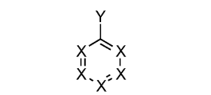
Formulė VId,
kur:
- kiekvienas X yra C-R⁸ arba N, su sąlyga, kad daugiausia dvi iš X dalių yra N, o likusios X dalys yra C-R⁸ ir R⁸ kiekvienas nepriklausomai yra A² jungtis su tarpikliu, vandeniliu arba nepakeistu arba pakeistu C₁-C₆ alkilu, su sąlyga, kad tiksliai vienas likęs R⁸ yra A² jungtis su tarpiklio grupe, o likę R⁸ yra vienodi arba skirtingi vienas nuo kito ir kiekvienas iš jų reiškia vandenilį arba nepakeistą arba pakeistą C₁-C₆ alkilą, o
- pakaitas Y yra parinktas iš grupės, susidedančios iš -N+(R1R2R3), -NO₂, -Cl, -Br, -F arba -I, R¹, R² ir R³ yra vienodi arba skirtingi vienas nuo kito ir kiekvienas yra nepakeistas arba pakeistas C₁-C₆ alkilas, kur pirmtakas skiriasi nuo radiofluorinto junginio tik tuo, kad pakaitas Y yra pakeistas [¹⁸F] fluoru, ir
b) pirmtako reakciją su [¹⁸F] fluorido anijonu, dalyvaujant aktyvuojančiai druskai, kad gauti radiofluorintą junginį vienos pakopos sintezėje, kur pakaitas Y yra pakeistas [¹⁸F] fluoridu ir kur aktyvuojanti druska apima bendros formulės N+(R⁴R⁵R⁶R⁷) katijoną, kur R⁴, R⁵, R⁶ ir R⁷ yra vienodi arba skirtingi vienas nuo kito ir kiekvienas yra nepakeistas arba pakeistas C₁-C₆ alkilas.

2. Būdas pagal 1 punktą, b e s i s k i r i a n t i s tuo, kad kiekvienas R¹, R² ir R³ yra metilas.

3. Būdas pagal bet kurį iš ankstesnių punktų, b e s i s k i r i a n t i s tuo, kad kiekvienas R⁴, R⁵, R⁶ ir R⁷ yra n-butilas.

4. Būdas pagal bet kurį iš ankstesnių punktų, b e s i s k i r i a n t i s tuo, kad aktyvuojanti druska turi anijoną, parinktą iš grupės, susidedančios iš vandenilio karbonato, vandenilio sulfato, oksalato, fosfato ir toluensulfonato.

5. Būdas pagal bet kurį iš ankstesnių punktų, b e s i s k i r i a n t i s tuo, kad aktyvuojanti druska yra tetra-n-butilamonio hidrokarbonatas.

6. Būdas pagal bet kurį iš ankstesnių punktų, b e s i s k i r i a n t i s tuo, kad jungiamasis vienetas yra I bendros formulės jungiamasis vienetas:
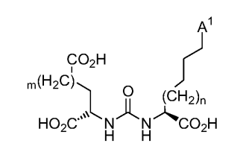
I formulė
kur A¹ yra jungtis, per kurią jungiamasis vienetas yra prijungtas prie tarpiklio grupės, m ir n yra vienodi arba skirtingi vienas nuo kito ir kiekvienas yra sveikasis skaičius nuo 0 iki 10.

7. Būdas pagal bet kurį iš ankstesnių punktų, b e s i s k i r i a n t i s tuo, kad tarpiklio grupė yra bendros formulės II arba bendros formulės III tarpiklio grupė:
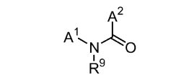
II formulė,
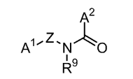
III formulė,
kur A¹ yra jungtis, per kurią tarpiklio grupė yra prijungta prie jungiamojo vieneto, A² yra jungtis, per kurią tarpiklio grupė yra prijungta prie pirmtako aromatinio arba heteroaromatinio žiedo arba radiofluorinto junginio, R⁹ yra vandenilis arba nepakeista arba pakeista C₁-C₆ alkilo grupė, o Z yra neturintis pakaitų arba turintis vieną ar daug pakaitų angliavandenilis.

8. Būdas pagal 7 punktą, b e s i s k i r i a n t i s tuo, kad Z yra VII formulės grupė:
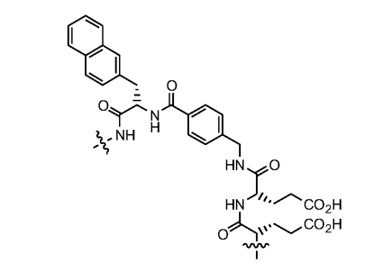
VII formulė.

9. Pirmtako panaudojimas radiofluorintam junginiui gauti vienos pakopos sintezėje, kur pirmtakas apima aromatinį arba heteroaromatinį žiedą, turintį pakaitą Y, jungiamąjį vienetą, kuris gali prisijungti prie peptido, taip pat tarpiklio grupę, kuri prijungia aromatinį arba heteroaromatinį žiedą prie jungiamojo vieneto, kur jungiamasis vienetas turi bent vieną antrąjį pakaitą, parinktą iš grupės, susidedančios iš -OH, -CONH ir -COOH, kur jungiamasis vienetas yra prijungtas prie tarpiklio grupės per A¹ jungtį, o tarpiklio grupė yra prijungta prie aromatinio arba heteroaromatinio žiedo per A² jungtį, kur aromatinis arba heteroaromatinis žiedas, turintis pakaitą Y, turi bendrą formulę VId:
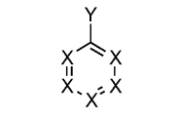
VId formulė,
kur:
- kiekvienas X yra C-R⁸ arba N, su sąlyga, kad daugiausia dvi iš X dalių yra N, o likusios X dalys yra C-R⁸ ir R⁸ kiekvienas nepriklausomai yra A² jungtis su tarpikliu, vandeniliu arba nepakeistu arba pakeistu C₁-C₆ alkilu, su sąlyga, kad tiksliai vienas likęs R⁸ yra A² jungtis su tarpiklio grupe, o likusios R⁸ yra vienodos arba skirtingos viena nuo kitos ir kiekviena iš jų reiškia vandenilį arba nepakeistą arba pakeistą C₁-C₆ alkilą; ir
- pakaitas Y yra parinktas iš grupės, susidedančios iš -N+(R1R2R3), -NO2, -Cl, -Br, -F arba –I, R¹, R² ir R³ yra vienodi arba skirtingi vienas nuo kito ir kiekvienas yra nepakeistas arba pakeistas C₁-C₆ alkilas, kur pirmtakas skiriasi nuo radiofluorinto junginio tik tuo, kad pakaitas Y yra pakeistas [¹⁸F] fluoru.

10. Pirmtako panaudojimas pagal 9 punktą, b e s i s k i r i a n t i s tuo, kad jungiamasis vienetas yra I bendrosios formulės jungiamasis vienetas:
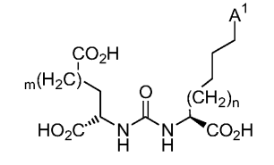
I formulė,
kur A¹ yra jungtis, per kurą jungiamasis vienetas yra prijungtas prie tarpiklio grupės, o m ir n yra vienodi arba skirtingi vienas nuo kito ir kiekvienas yra sveikasis skaičius nuo 0 iki 10.

11. Pirmtako panaudojimas pagal 9 arba 10 punktą, b e s i s k i r i a n t i s tuo, kad tarpiklio grupė yra bendros formulės II arba bendros formulės III tarpiklio grupė:
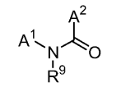
II formulė,
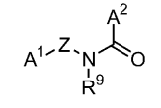
III formulė,
kur A¹ yra jungtis, per kurią tarpiklio grupė yra prijungta prie jungiamojo vieneto, A² yra jungtis, per kurią tarpiklio grupė yra prijungta prie pirmtako aromatinio ar heteroaromatinio žiedo arba radiofluorinto junginio, R⁹ yra vandenilis arba nepakeista arba pakeista C₁-C₆ alkilo grupė, o Z yra neturintis pakaitų arba turintis vieną arba daug pakaitų angliavandenilis.

12. Junginys, apimantis aromatinį arba heteroaromatinį žiedą, turintį pakaitą Y, jungiamąjį vienetą, galintį prisijungti prie peptido, taip pat tarpiklio grupę, jungiančią aromatinį arba heteroaromatinį žiedą su jungiamuoju elementu, kur jungiamasis vienetas turi bent vieną antrąjį pakaitą, parinktą iš grupės, susidedančios iš -OH, -CONH ir -COOH, kur jungiamasis vienetas yra prijungtas prie tarpiklio grupės jungtimi A¹, o tarpiklio grupė yra prijungta prie aromatinio arba heteroaromatinio žiedo jungtimi A², kurioje aromatinis arba heteroaromatinis žiedas, turintis pakaitą Y, turi bendrą formulę VId:
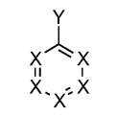
VId formulė,
kur:
- kiekvienas X yra C-R⁸ arba N, su sąlyga, kad daugiausia dvi iš X dalių yra N, o likusios X dalys yra C-R⁸ ir R⁸ kiekvienas nepriklausomai yra A² jungtis su tarpikliu, vandeniliu arba nepakeistu arba pakeistu C₁-C₆ alkilu, su sąlyga, kad tiksliai vienas likęs R⁸ yra A² jungtis su tarpiklio grupe ir likę R⁸ yra vienodi arba skirtingi vienas nuo kito ir kiekvienas iš jų reiškia vandenilį arba nepakeistą arba pakeistą C₁-C₆ alkilą, ir
- pakaitas Y yra parinktas iš grupės, susidedančios iš -N+(R1R2R3), -NO2, -Cl, -Br arba -I, R¹, R² ir R³ yra vienodi arba skirtingi vienas nuo kito ir kiekvienas yra nepakeistas arba pakeistas C₁-C₆ alkilas,
- tarpiklio grupė yra II bendros formulės arba III bendros formulės tarpiklių grupė:
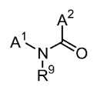
II formulė,
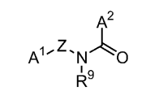
III formulė,
kur A¹ yra jungtis, per kurią tarpiklio grupė yra prijungta prie jungiamojo vieneto, A² yra jungtis, per kurią tarpiklio grupė yra prijungta prie pirmtako aromatinio arba heteroaromatinio žiedo arba radiofluorinto junginio, R⁹ yra vandenilis arba nepakeista arba pakeista C₁-C₆ alkilo grupė, o Z yra nepakeistas arba turintis vieną arba daug pakaitų angliavandenilis, b e s i s k i r i a n t i s tuo, kad Z yra VII formulės grupė:
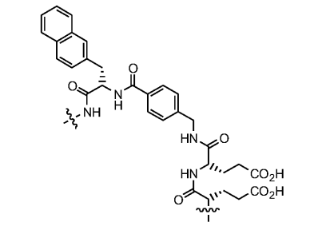
VII formulė.

13. IVa formulės junginys:
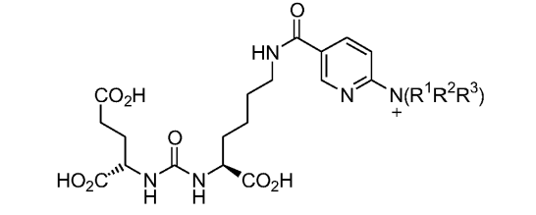
IVa formulė,
kur R¹, R² ir R³ yra vienodi arba skirtingi vienas nuo kito ir kiekvienas yra nepakeistas arba pakeistas C₁-C₆ alkilas.

14. Va formulės junginys:
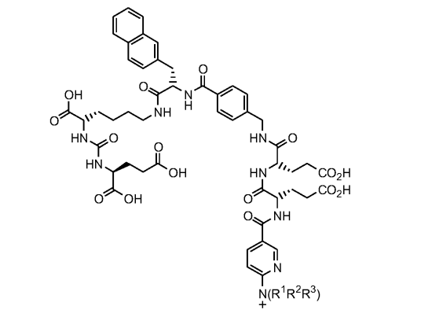
Va formulė,
kur R¹, R² ir R³ yra vienodi arba skirtingi vienas nuo kito ir kiekvienas iš jų yra nepakeistas arba pakeistas C₁-C₆ alkilas.

15. Pirmtako pagal bet kurį iš 12-14 punktų panaudojimas radiofluorintam junginiui gauti vienos stadijos sintezėje, apimančiam aromatinį arba heteroaromatinį žiedą, kur pirmasis pakaitas yra [¹⁸F] fluoras, jungiamąjį vienetą, kuris gali prisijungti prie peptido, taip pat tarpiklio grupę, prijungiančią aromatinį arba heteroaromatinį žiedą prie jungiamojo vieneto, kur jungiamasis vienetas turi mažiausiai vieną antrąjį pakaitą, parinktą iš grupės, susidedančios iš -OH, -CONH ir -COOH, kur jungiamasis vienetas yra prijungtas prie tarpiklio grupės per A¹ jungtį, o tarpiklio grupė yra prijungta prie aromatinio arba heteroaromatinis žiedo per A² jungtį, kur pirmtakas skiriasi nuo radiofluorinto junginio tik tuo, kad pakaitas Y yra pakeistas [¹⁸F] fluoru.

